**Решения, разбалловка и рекомендации к оценке задач**

**тренировочного тура**

**учебных смен по астрономии**

**2025/2026 учебного года**

**№1.**

*Условие.* *Вам дан вид звёздного неба около Солнца (ярчайший объект в центре) на осеннее равноденствие в этом году, на котором также находятся три объекта Солнечной системы. Подпишите на карте эти объекты и созвездия, в которых они находятся.*

Решение:

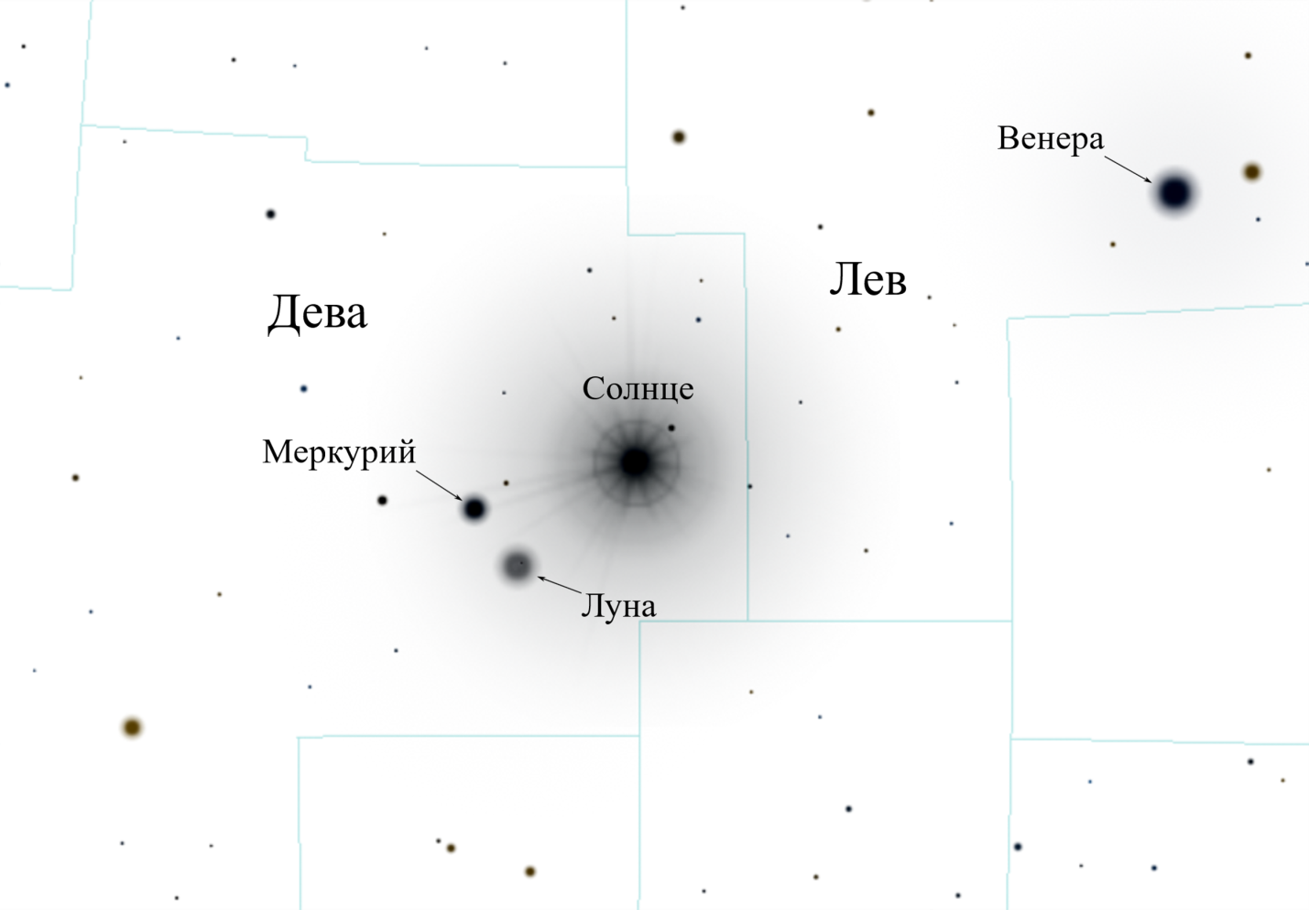

**№2.**

*Условие.* *На каких широтах в зените могут кульминировать незаходящие звёзды?*

|  |  |
| --- | --- |
| Дано: $h_{в}=90°$ ; $h_{н}≥0°$ ; | Решение:  Запишем систему уравнений для нахождения высот в кульминациях с учётом условия задачи: $$\left\{\begin{aligned}90°+φ-δ=90°, \\ δ-90°+φ≥0°;\end{aligned}\right.$$ Решив систему, получим, что $φ∈\left[45°;90°\right]$.  Система была составлена для северного полушария, для южного верхняя и нижняя кульминация поменяются местами: $$\left\{\begin{aligned}90°+φ-δ≤0°, \\ δ-90°+φ=-90°;\end{aligned}\right.$$ Таким образом, в южном полушарии $φ∈\left[-90°;-45°\right]$.  Ответ: $φ∈\left[-90°;-45°\right]∪[45°;90°]$. |
| $φ=?$ |
|  |

**№3.**

*Условие.* *Находящийся в северном полушарии на широте $φ$ путешественник увидел в зените звезду. Он двигался на юг вдоль одного и того же меридиана на $20°$ целое количество и половину звёздных суток, и по итогу обнаружил звезду на горизонте. Определите интервал широт, который прошёл путешественник.*

|  |  |
| --- | --- |
| Дано: $h_{в1}=90°$ ; $h_{н2}=0°$ ; $Δφ=20°$ ; | Решение:  В начале путешествия звезда находилась в зените, следовательно – в верхней кульминации (отсюда $φ_{1}=δ$). Путешественник шёл целое количество и половину звёздных суток, значит в пункте своего назначения звезда находилась в нижней кульминации.  Запишем систему уравнений для нахождения высот в кульминациях на первой и второй широте: $$\left\{\begin{aligned}φ_{1}=δ, \\ δ-90°+φ_{2}=0°;\end{aligned}\right.$$ Распишем $φ_{2}=φ_{1}-Δφ$: $$\left\{\begin{aligned}φ_{1}=δ, \\ δ-90°+(φ_{1}-Δφ)=0°;\end{aligned}\right.$$ Решив систему, получим $δ=55°$. Отсюда $φ_{1}=55°$ и $φ_{2}=35°$.  Ответ: $φ_{1}=55°$, $φ_{2}=35°$. |
| $φ_{1}=?$ $φ_{2}=?$ |
|  |

**№4.**

*Условие.* *Представим систему из трёх звёзд, находящихся в вершинах равностороннего треугольника со сторонами 40 пк: звезда A с $M_{A}=-1^{m}$, а так же звёзды B и C с c абсолютными звёздными величинами $2^{m}$ и $0^{m}$ соответственно. Представим, что наблюдатель находится посередине между звёздами B и C. Определите видимые звёздные величины всех звёзд, наблюдаемых из этого положения.*

|  |  |
| --- | --- |
| Дано: $M_{A}=-1^{m}$ ; $M_{B}=2^{m}$ ; $M_{C}=0^{m}$ ; $r=40 пк$ ; | Решение:  Нарисуем рисунок пространственного расположения звёзд и наблюдателя:    Как видно из рисунка, расстоянием от наблюдателя до звезды A будет значение высоты треугольника: $$r_{A}=r\frac{\sqrt{3}}{2}=34,64 пк$$ Расстояние от наблюдателя до звёзд B и C вычисляется просто: $$r_{B}=r_{C}=20 пк$$ Запишем формулу связи абсолютной и видимой звёздных величин и выразим оттуда видимую: $$M=m+5-5\lg{r}⟹m=M-5+5\lg{r}$$ И подставим значения для каждой из звёзд: $$m_{A}=M_{A}-5+5\lg{r_{A}}={1,70}^{m}$$ $$m_{B}=M_{B}-5+5\lg{r_{B}}={3,51}^{m}$$ $$m_{C}=M_{C}-5+5\lg{r_{B}}={1,51}^{m}$$ Ответ: $m_{A}={1,70}^{m}$, $m_{B}={3,51}^{m}$, $m_{C}={1,51}^{m}$. |
| $m_{A}=?$ $m_{B}=?$ $m_{C}=?$ |
|  |

**№5.**

*Условие.* *Почему звёздные и солнечные сутки не равны? Покажите, что было бы, если бы Земля вращалась в другую сторону?*

|  |  |
| --- | --- |
| Дано: $S_{E}={23}^{h}{56}^{m}4^{s}$ ; $S_{ES}=365,26 сут$ ; | Решение:  Солнечными сутками ($T_{E}$) называют период обращения Земли вокруг своей оси относительно Солнца. Звёздные сутки ($S_{E}$) есть период обращения Земли вокруг своей оси относительно «неподвижных» (далёких) звёзд. По сути, это период собственного вращения Земли. Звёздные и солнечные сутки не равны по той причине, что Земля обращается вокруг Солнца и, чтобы стать в то же положение относительно Солнца и далёких звёзд, ей необходимо разное время.    На немасштабном рисунке показаны положения Земли относительно Солнца в начале суток (1), через одни звёздные (2) и одни солнечные (3) сутки.  Понятие солнечных и звёздных суток используется для всех планет. Самое главное, что солнечные сутки можно трактовать как период относительного вращения планеты относительно Солнца. Тогда солнечные сутки можно определить через угловые скорости: $$ω_{12}=ω_{1}±ω_{2}$$ где $ω_{1}$– угловая скорость собственного вращения тела 1 (в нашем случае – собственного вращения планеты), $ω_{2}$– угловая скорость вращения тела 1 вокруг тела 2 (в нашем случае – вращения планеты вокруг Солнца), $ω_{12}$– относительная угловая скорость вращения тела 1 вокруг тела 2.  Расписав угловую скорость через периоды, получим: $$\frac{1}{T_{Пл}}=\frac{1}{S_{Пл}}±\frac{1}{S_{ПлС}}$$ |
| $T_{E}=?$ $T_{E}^{'}=?$ |
|  |
|  | где $T_{Пл}$– солнечные сутки, $S_{Пл}$– звёздные сутки, $S_{ПлС}$– звёздный период обращения планеты вокруг Солнца.  Знак «минус» ставится, если направления движения совпадают, «плюс» – если нет. Как видно, солнечные сутки для Земли длиннее, так как направления вращения Земли вокруг совей оси и вокруг Солнца совпадают: $$\frac{1}{T_{E}}=\frac{1}{S_{E}}-\frac{1}{S_{ES}}$$ $$\frac{1}{T_{E}}=\frac{1}{{23}^{h}{56}^{m}4^{s}}-\frac{1}{365,26 сут}$$ и отсюда $T_{E}={24}^{h}.$ Если бы Земля вращалась в другую сторону, в уравнении поменялся бы знак: $$\frac{1}{T_{E}^{'}}=\frac{1}{S_{E}}+\frac{1}{S_{ES}}$$ $$\frac{1}{T_{E}^{'}}=\frac{1}{{23}^{h}{56}^{m}4^{s}}+\frac{1}{365,26 сут}$$ и отсюда $T_{E}^{'}={23}^{h}{52}^{m}9^{s}.$ Солнечные сутки на Земле стали бы короче звёздных. |